

**自我评价**



本人具有较强的数据提取及处理能力，熟练使用Excel等数据处理及office办公软件，了解电商行业数据分析基本框架，对数据敏感，具备良好的学习能力，能主动学习钻研与工作相关的知识和技术，具有良好的团队精神、敬业精神和沟通协调能力。

**2018.09-2022.06 毕业院校：**四川XX大学 **专业：**软件工程

**主修课程：**高级语言程序设计，面向对象程序设计，数据库系统原理，软件工程，软件系统分析与设计，大数据技术，云计算与虚拟化，人工智能等。

**证书荣誉：**英语六级证书、获20XX年大学一级奖学金、获20XX年“优秀学生干部”称号

**籍贯：**四川成都

**民族：**汉族

**电话：**18612345678

**邮箱：**123456789@wps.cn

**2017.10-2020.06 学生会外联部**

担任本系外联部干事，负责本系活动所需赞助的文案策划，并对接赞助商合作事宜；协助主席制定工作规划和各项制度，并对各项制度进行贯彻和落实。

**2019.10-2020.06 产品校园推广**

担任某款互联网产品的校园推广大使，设计海报宣传并进行线下推广，吸引了10000+用户注册使用，获得非常理想的转化效果。

**在校实践**



**2021.10-2022.11 工作单位：**成都XX科技有限公司 **岗位：**实习生

1、负责日常业务数据统计与分析，产出业务数据报表；

2、协助业务跟踪监控数据，发现业务数据变化，协助业务进行问题分析、业绩跟进、数字预警等；

3、为公司前中后各条线部门提供数据报送，数据问题核实解答；

4、负责基础数据的需求分析和完善，以及日常运维问题分析和解决。

**实习经历**



**出生：**1999.01

**学历：**本科

**稻壳儿 求职意向：数据分析**

**教育背景**



中文｜汉仪旗黑-55简

汉仪旗黑-55简

**01**

**字体说明**

**稻壳儿文字模板使用说明**

（本页为说明页，用户使用模板时可删除本页内容）

**02**

**删除页面**

使用本套模板中，若要删除多余空白页时，具体操作如下：

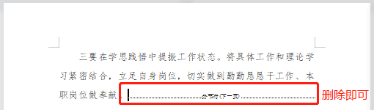

**方法二：**

**3、再次按「Delete」键即可删除空白页。**

**2、在空白页光标处，按「Shift+Backspace」键。**

**1、删除多余页面的文本内容，成为空白页。**

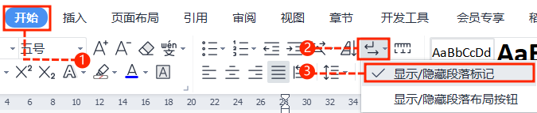

**2、点击「开始」选项卡下的「显示/隐藏编辑标记」按钮。**

1. **在分页符的后面点击光标，然后按「Delete」删除键**

**即可。**

**1、删除多余页面的文本内容，成为空白页。**

**方法一：**

【说明】

模板中使用的字体仅限于个人学习、研究或欣赏目的使用，如需商用请您自行向版权方购买、获取商用版权。